Приложение 1

- Карточки для деления учащихся на группы

№ 1 | № 2 | № 3 | № 4 | №5

- Пазл «Россия»

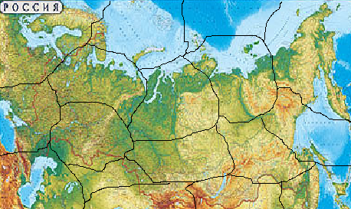

- Работа со словами

Родина | мир | семья | любовь | дружба

- Пословицы и поговорки народов Кавказа и русского народа.

Хорошему нраву учись на примере безнравственности (азербайджанская).
На чужих ошибках люди учатся (русская).

День злодея не долог (осетинская).
Сколь веревочке не виться, конец все равно будет.

Жар копнешь - искры полетят (осетинская).
Лес рубят, щепки летят.

Жеребенка выбирают по матери (осетинская).
Яблоко от яблони далеко не падает.

Когда у нивы много хозяев, на ней ослы пасутся (осетинская).
У семи нянек дитя без глазу.

Одинокое дерево ветер легче валит (даргинская).
Связанного веника не переломишь, а по прутику весь веник переломаешь.

Выпустив птичку, ты сможешь ее поймать, но не поймаешь слово, покинувшее твои губы (еврейская).
Слово не воробей, вылетит, не поймаешь.

Книгу ценят не по обложке, а человека не по галстуку (еврейская).
Встречают по одежке, провожают по уму.

Любишь кошку, люби и её когти(еврейская).
Любишь кататься, люби и саночки возить.

Летом не поработаешь, зимой котел не закипит (чеченская).
Что летом потопаешь, то зимой полопаешь.

Где больше на арбу нажимают, там она и скрипит (грузинская).
Где тонко, там и рвется.

Доброе слово железные ворота открывает (грузинская).
Доброе слово и кошке приятно.

Лучше сегодня курдюк, чем завтра баран (аварская).
Лучше синица в руке, чем журавль в небе.

Пока заяц в кустах, не ставь котёл на огонь (аварская).
Не дели шкуру неубитого медведя.

В вате не спрячешь огня (абхазская).
Шила в мешке не утаишь.

- Притча о венике

У одного старика было три сына. И они никак не могли ужиться вместе. Старику очень хотелось, чтобы после его смерти сыновья жили в мире. Он решил научить их этому.

Однажды, отец позвал их к себе и попросил разломать пополам веник. Сначала попробовал старший сын, но, сколько он не старался — ничего не получилось. Такие же неудачи постигли среднего и младшего. Тогда отец развязал веник, и попросил каждого сына разломать по несколько соломинок. Это, конечно же, им с лёгкостью удалось.
Тогда отец сказал:
— Вот также и в жизни. Если вы будете вместе, то вас никто не сломит, а по отдельности вас также легко победить, как и сломать пару соломинок.

- Трафарет для пожеланий детям планеты

